AC70/3 Scheda creata il 24 luglio 2022; Ultimo aggiornamento: 10 ottobre 2026
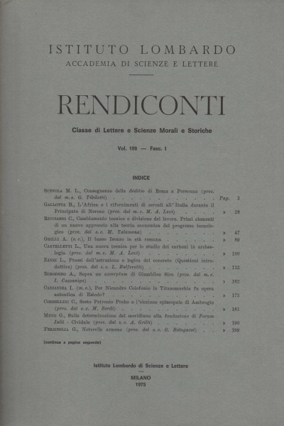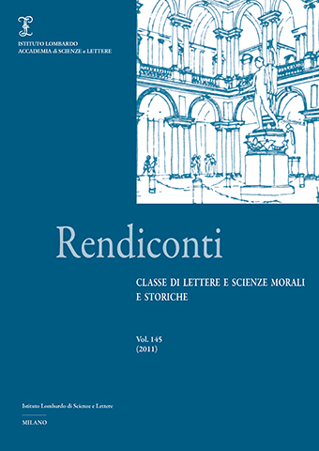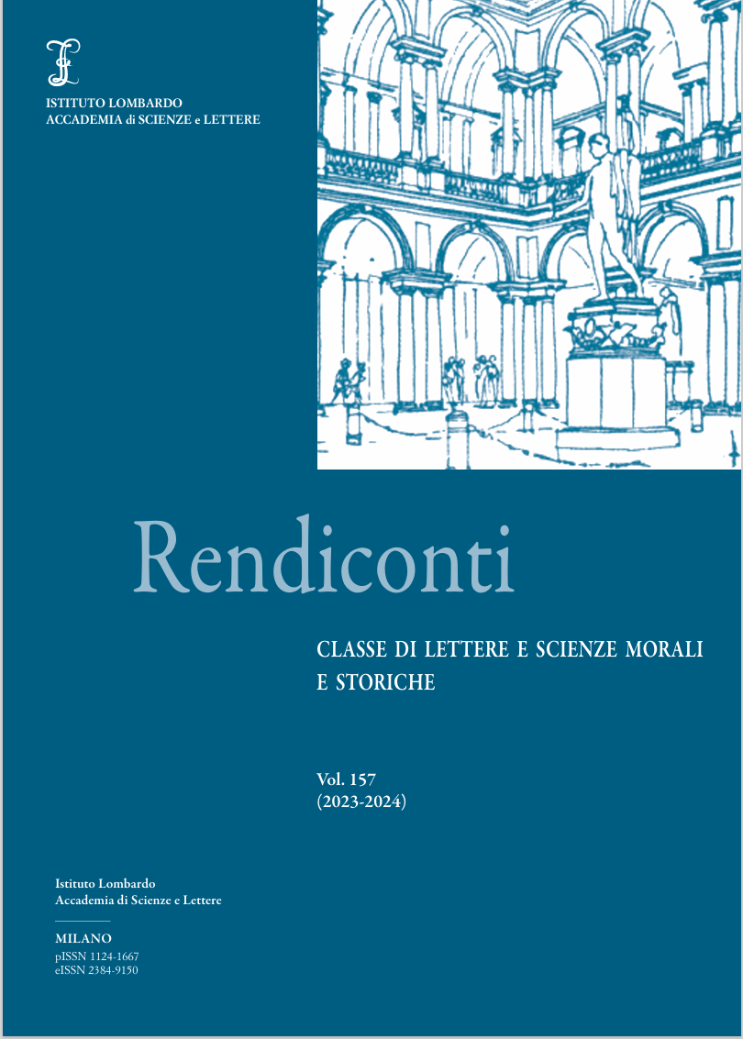
Descrizione storico-bibliografica
*Rendiconti. Classe di lettere e scienze morali e politiche / Reale istituto lombardo di scienze e lettere. - Vol. 1 (1864)-vol. 4 (1867). - Milano : Giuseppe Bernardoni, 1864-1867. - 4 volumi ; 24 cm. ((Annuale. – Copia digitale a: https://www.beic.it/it/articoli/istituto-lombardo-accademia-di-scienze-e-lettere. - TO00219881
Continuazione parziale di: *Atti del reale Istituto lombardo di scienze, lettere ed arti [AC68]
Continua con: *Rendiconti / Reale Istituto lombardo di scienze e lettere [AC70]

*Rendiconti. Classe di lettere e scienze morali e storiche / Reale istituto lombardo di scienze e lettere. - 3. serie, vol. 70, fasc. 1 (1937)-vol. 76 (1942/43). - Milano : Ulrico Hoepli, 1937-1943. – 7 volumi ; 25 cm. ((Irregolare. - TO00218840
Continuazione parziale di: *Rendiconti / Reale Istituto lombardo di scienze e lettere

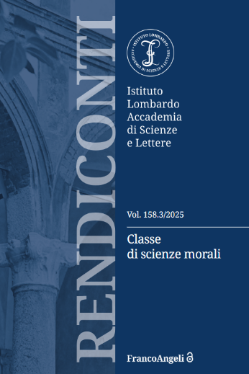
*Rendiconti. Classe di lettere e scienze morali e storiche / Istituto lombardo di scienze e lettere. - 3. serie, vol. 77, fasc. 1 (1943/44)-vol. 91 (1957). - Milano : U. Hoepli, 1944-1957. – 15 volumi ; 25 cm. ((Irregolare. - TO00192741

*Rendiconti. Classe di lettere e scienze morali e storiche / Istituto lombardo Accademia di scienze e lettere. - Vol. 92, fasc. 1 (1958)-vol. 157 (2023-2024). - Milano : Istituto lombardo di scienze e lettere, 1958-2025. – 66 volumi ; 25 cm. ((Irregolare. – Disponibile anche online. - TO00014915

*Rendiconti. Classe di scienze morali / Istituto lombardo Accademia di scienze e lettere. - Vol. 158.3 (2025)- . - Milano : FrancoAngeli, 2026- . - volumi ; 23 cm. ((Annuale. - Disponibile anche online. - Condivide la numerazione con: BVE0469027 e VEA0043557. - CFI1185741

Autore: Istituto lombardo-Accademia di scienze e lettere Soggetto: Cultura - Periodici
Volumi disponibili in rete 1(1864)-

Informazioni storico-bibliografiche
L’Istituto Lombardo pubblica con continuità dal 1864 i propri «Rendiconti»: pubblicazione istituzionale dell’accademia, rappresentativa dell’attività delle sue due Classi. Ogni anno sono editi tre volumi: i «Rendiconti – Parte generale e Atti ufficiali» descrivono le attività svolte presso l’Istituto in ciascun anno accademico e contengono la relazione annuale tenuta dal Presidente durante l’Adunanza Solenne. I «Rendiconti – Classe di Scienze matematiche e naturali» e i «Rendiconti – Classe di Scienze morali» raccolgono invece le comunicazioni scientifiche presentate durante le Adunanze ordinarie da membri e soci, oltre che da relatori esterni invitati a intervenire.

